Стиль Е
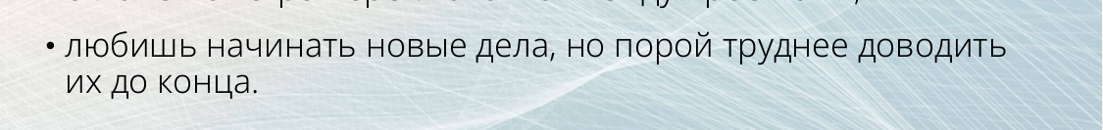
Давайте согласуем предложение: … но порой, тебе трудно доводить их до конца

